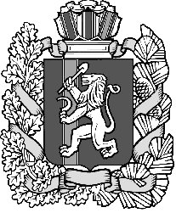

ПРАВИТЕЛЬСТВО КРАСНОЯРСКОГО КРАЯ

ПОСТАНОВЛЕНИЕ

 | г. Красноярск | №

О признании утратившим силу Постановления Правительства Красноярского края «Об утверждении Порядка расходования субвенции бюджету Эвенкийского муниципального района Красноярского края на осуществление государственных полномочий по лицензированию розничной продажи алкогольной продукции»

В соответствии со статьей 103 Устава Красноярского края, Законом Красноярского края от 09.12.2021 № 2-232 «О внесении изменений в статьи 2 и 8 Закона края «О наделении органов местного самоуправления Эвенкийского муниципального района Красноярского края государственными полномочиями по лицензированию розничной продажи алкогольной продукции» ПОСТАНОВЛЯЮ:
1. Признать утратившим силу Постановление Правительства Красноярского края от 06.02.2019 № 61-п «Об утверждении Порядка предоставления субвенции из краевого бюджета бюджету Эвенкийского муниципального района Красноярского края на осуществление государственных полномочий по лицензированию розничной продажи алкогольной продукции».
2. Опубликовать постановление на «Официальном интернет-портале правовой информации Красноярского края» (www.zakon.krskstate.ru).
3. Постановление вступает в силу в день, следующий за днем его официального опубликования.

Первый заместитель
Губернатора края –
председатель
Правительства края Ю.А. Лапшин

